Программа: Путешествие в страну Правильной речи.
Тема: Весенние цветы.
Дата: 11.04, 12.04
Педагог: Поливанова Светлана Юрьевна
Беседа по лексической теме «Весенние цветы»
Задание 1. Побеседовать, какие изменения произошли в природе весной, какие цветы появились, объяснить, что первые весенние цветы называются первоцветами.
Рассмотрите вместе с ребенком картинки. Познакомьте его с названиями цветов (ландыш, мать-и-мачеха, астра, одуванчик, колокольчик, ромашка, подснежник, нарцисс, тюльпан).
Отметьте особенности строения цветка: стебель, листья, лепестки.

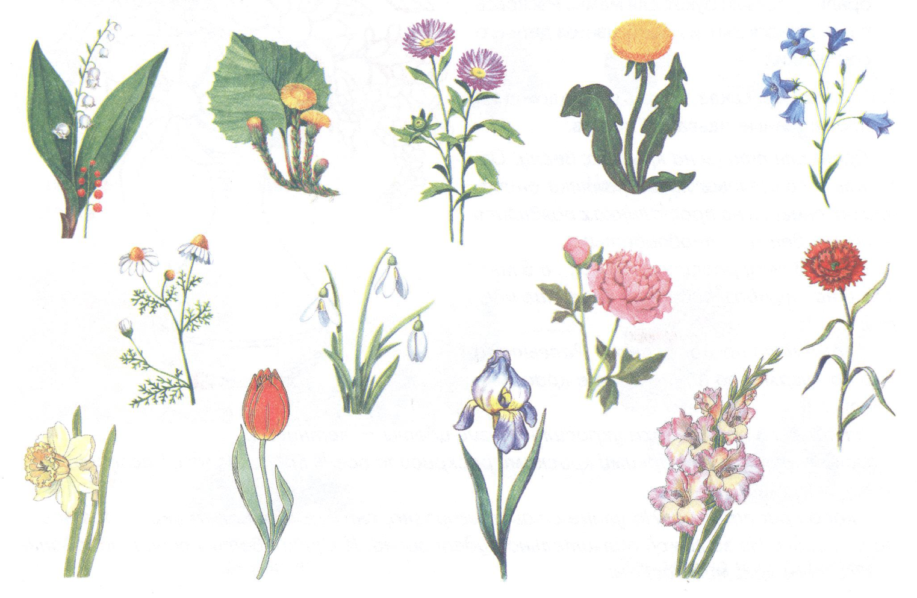

Задание 2. Дидактическая игра «Чей лист, чей цветок» (узнать цветы по их отдельным частям - иллюстрации, картинки).

Задание 3. Дидактическая игра «Подбери признак» (согласование прилагательных с существительными): одуванчик (какой?) - …, мать-и-мачеха (какая?) - …, незабудки (какие?) - …

Дыхательная гимнастика (развитие речевого дыхания).
Медленно втянуть воздух через нос. Потом нужно задержать дыхание, а затем на выдохе сказать: «Как вкусно пахнут цветы!»

Практическая часть

